AD103班JavaScript作業

- 請寫一段JavaScript的程式,在網頁上顯示下列內容
(流程控制結合HTML、CSS練習)(1HelloCSS.htm) 6


- 請寫一段JavaScript的程式,在網頁上隨機產生4個介於0..9之間的數字
(Math練習)(2generateCodes.htm) 10

- 請寫一個rand(min,max)函數,可以傳入min與max的整數,並回傳一個介於min和max間的整數值 (大於等於min,小於等於max)
(物件操作,Math練習)(3rand.htm) 4

- 請寫一段JavaScript的程式,在網頁上隨機產生4~7個介於0..9之間不同顏色的數字
(物件操作,Math練習)(4generateCodes.htm) 11

- 請寫一個shuffle(陣列)函數，可以將陣列內的資料打亂
(Math、Array、函數練習)(5shuffle.htm) 7
- 設計如下畫面(物件操作練習) (5payMethod.htm)
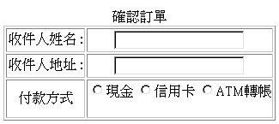
若選擇信用卡，頁面呈現如下
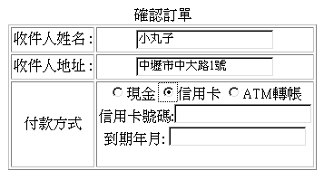
若選擇ATM轉帳，頁面呈現如下
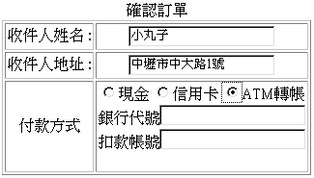

- 可以點按淡出做圖片淡出的效果，點按淡入做圖片淡入的效果。 (事件、計時器、物件操作)(7fadeInOut.html)
- 請寫一支滾輪搖奬程式
(事件、計時器、物件操作、Math、陣列…)(8roller.htm)

